 | Vedlegg til:  Operasjoner på aorta

Operasjoner på aorta

Operasjoner på aorta

Årsaker:
- Aortaaneurisme = en utposning på hovedpulsåren.
- Forsnevring på aorta

Operasjonsteknikk:
Den syke delen av aorta erstattes med en karprotese. Dette kalles en aortaprotese eller et aortagraft. (graft er det samme som protese).

Man må ofte sette protesen ned på bekken arteriene, og noen ganger på lårarteriene. Hvor langt ned protesen må gå, avgjøres under operasjonen.
Dersom protesen må ned på bekken – eller lårarteriene, er det en ”Y-protese”/ ”Y-graft”, ellers er den rett og kalles for et ”rør-graft”.

Operasjonssnitt:
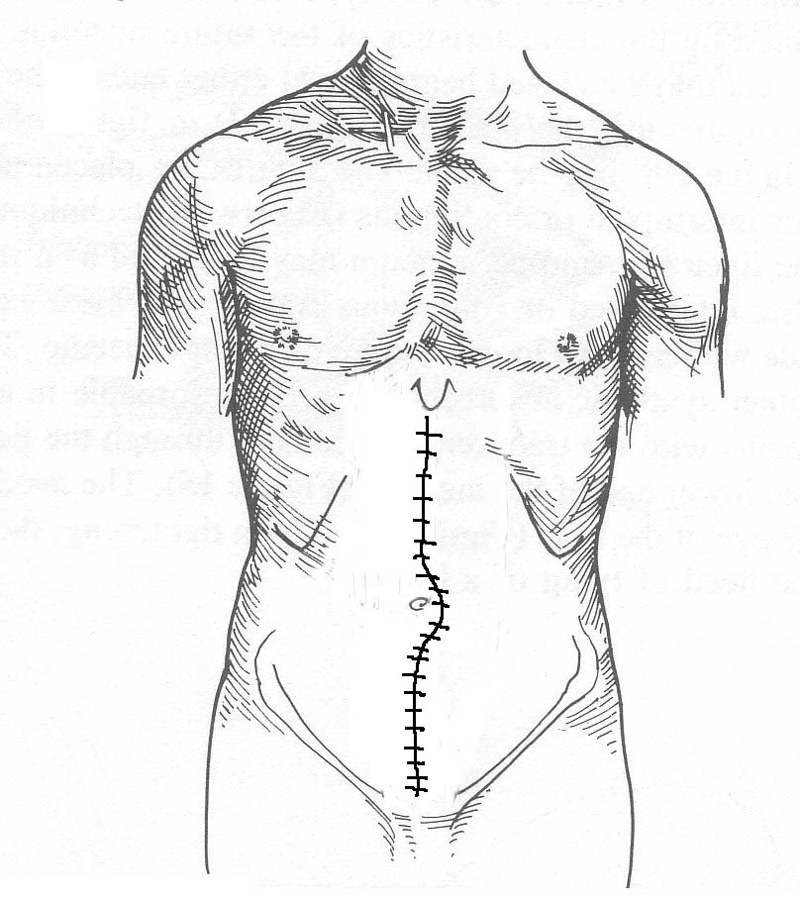

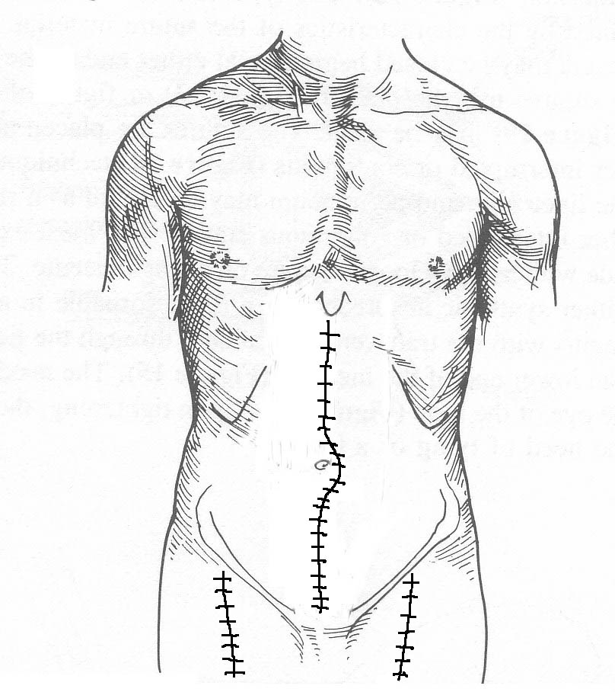

Slik ser snittet ut hvis protesen sys på lårarteriene
Utstyr etter operasjonen:
- Blærekateter.
- Sentralt venekateter.(CVK)
- Evt. vakumdren som vanligvis fjernes 1. dag etter operasjonen.
- Evt. epiduralkateter for smertelindring.

Spesielle forholdsregler, observasjoner:
- Du ligger på postoperativ avdeling den første natta etter operasjonen.
- Dersom protesen går ned til lårarteriene kan du få beskjed om å være forsiktig med å bøye i hoftene.
- Vi vil følge med på sirkulasjonen i beina – evt. også sjekke fotpulsen din.
- Du må ikke løfte tungt dvs. mer enn 5-6 kg. de første 6 ukene.

